 | GIMP | EDITION ET RETOUCE D’IMAGE

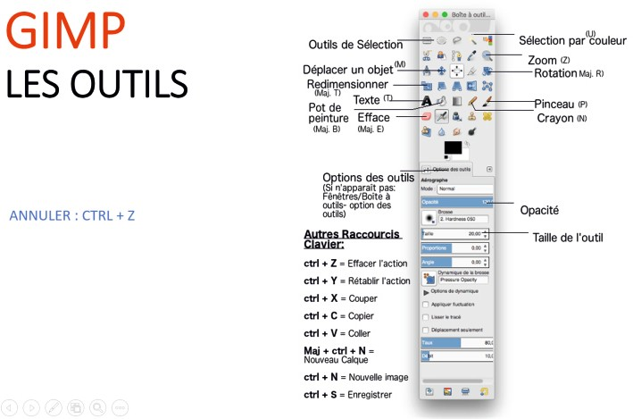
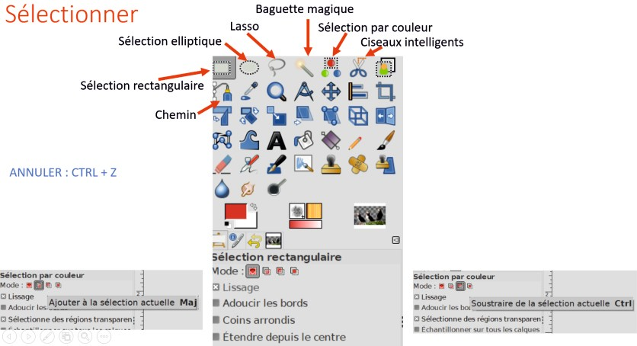
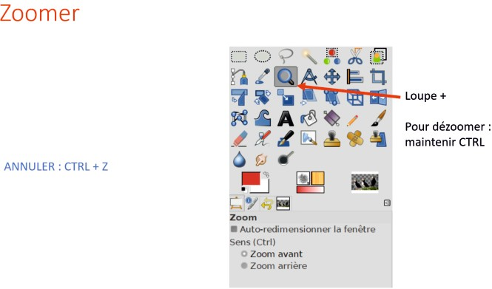
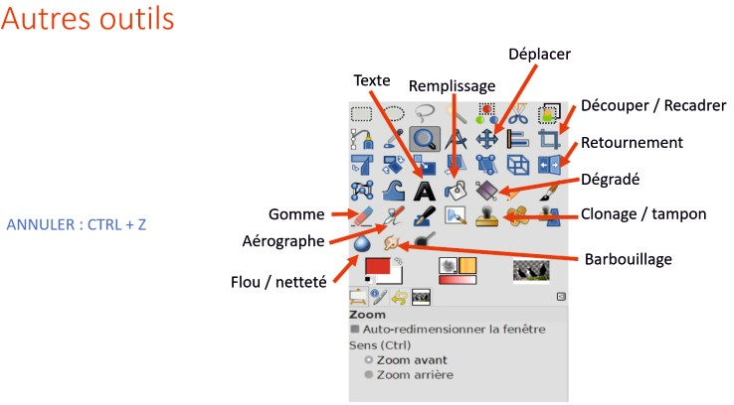

CONFIGURATION THEME
- Ouvrir Gimp  - Edition + Preference  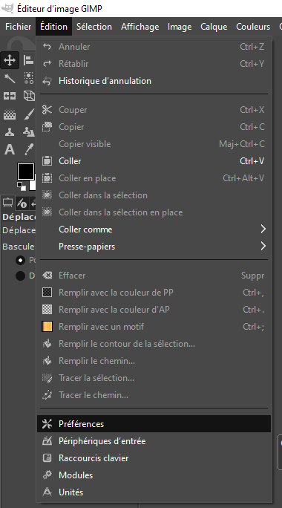 | - Interface + Boite à outils  - Decocher “Utiliser des groupes d’outils  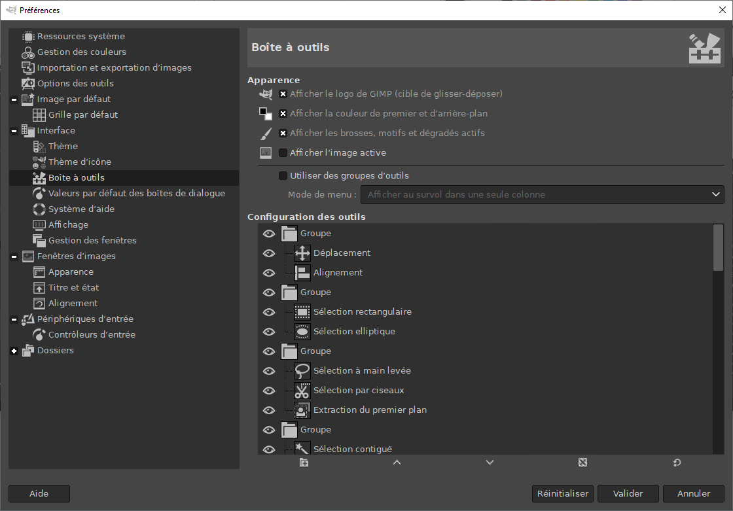

LE FOND TRANSPARENT

Technique #1 – La sélection contiguë
- Ouvrir l’image  - Aller dans le menu Calque => Transparence => Ajouter un canal alpha  (Il s’agit d’ajouter une quatrieme couche transparente en plus du rouge, vert, bleu)  - Selectionner “Outil de selection contigue “ (baguette magique)  - Cliquer sur le fond  Pour ajouter une zone : Touche MAJ + clic gauche  Pour supprimer une zone : touche CTRL + clic droit  - Aller dans le menu Edition => Effacer  (ou la touche SUPPR du clavier ou CTRL + X) |  | 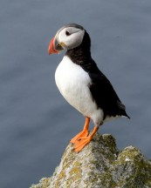
- Cocher Lissage + Adoucir les bords  Le Rayon permet de collet plus ou moins à l’image  On peut gérer le seuil de la selection | 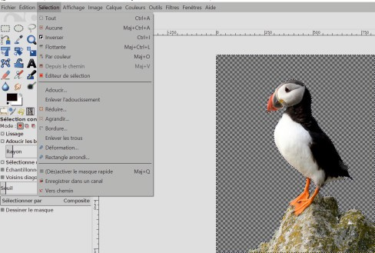

Technique #2 – Les ciseaux intelligents
- Ouvrir l’image  - Choisir l’outils Ciseaux Intelligents | 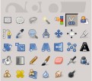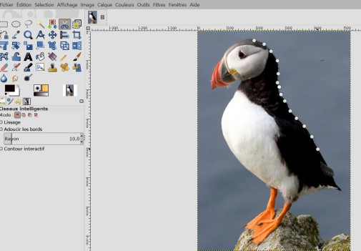

Nettoyer le fond d'une image
Clic droit sur l’image => Couleur => Niveaux  Clic sur pipette à droite (blanche)  + clic sur le fond de l'image (plusieurs fois si nécessaire)  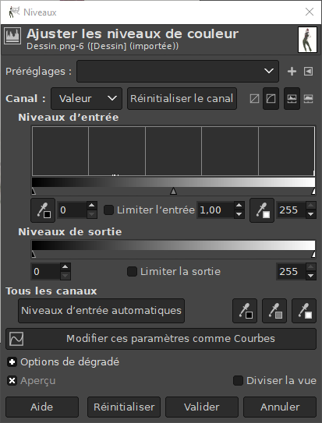 | 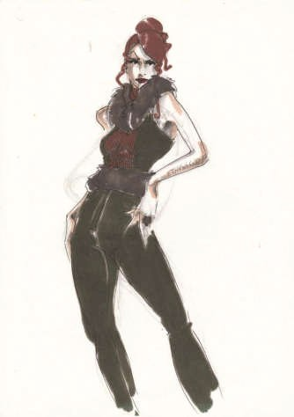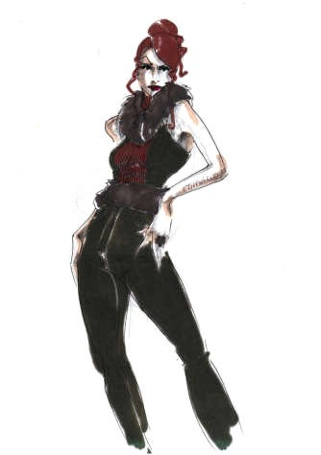
Clic sur pipette à gauche(noir)  + clic sur le vetement noir (plusieurs fois si nécessaire)  Jouer avec les niveaux d'entrée  Une fois que le resultat vous plait valider  Aller dans le menu Fichier => Exporter sous =>Nommer« Rouquine2.png » | 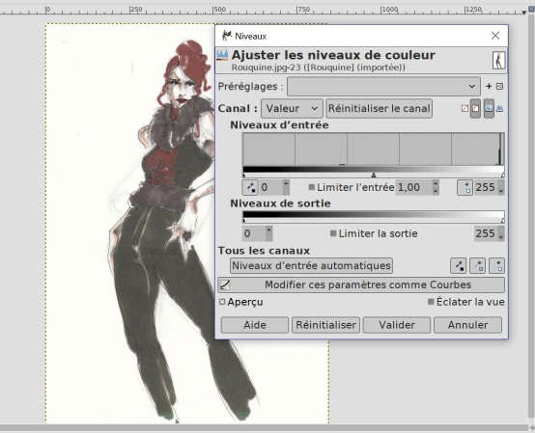

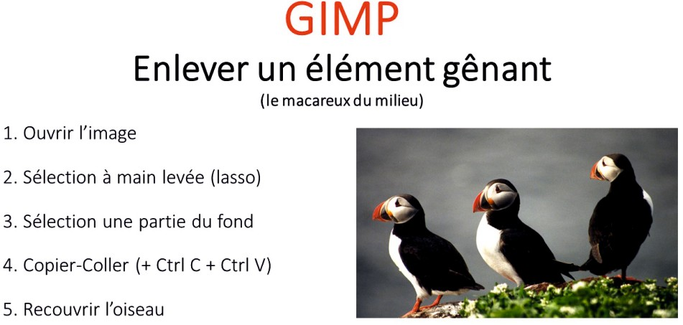 | 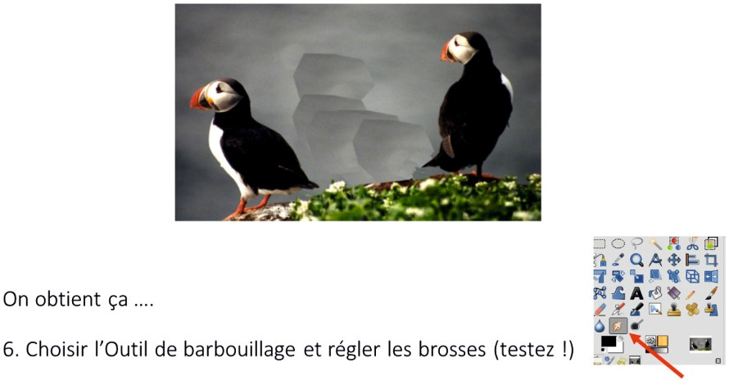
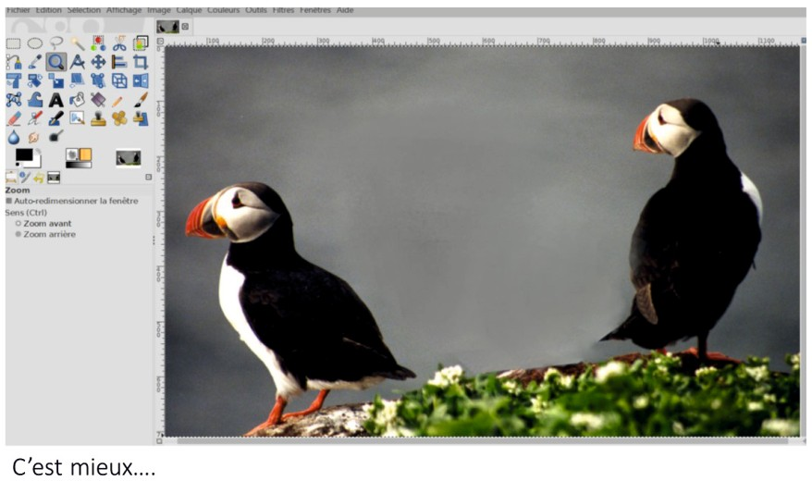
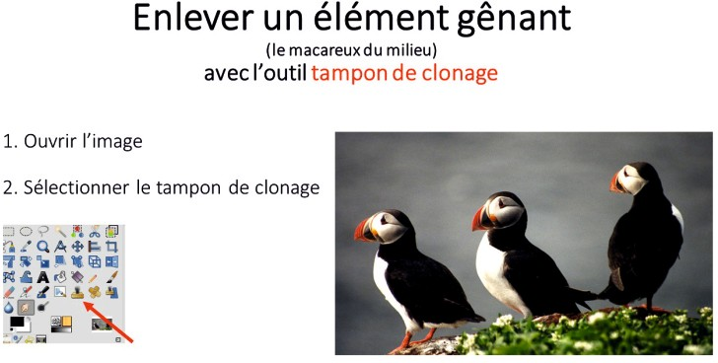 | 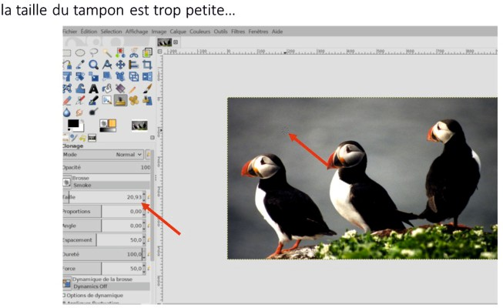
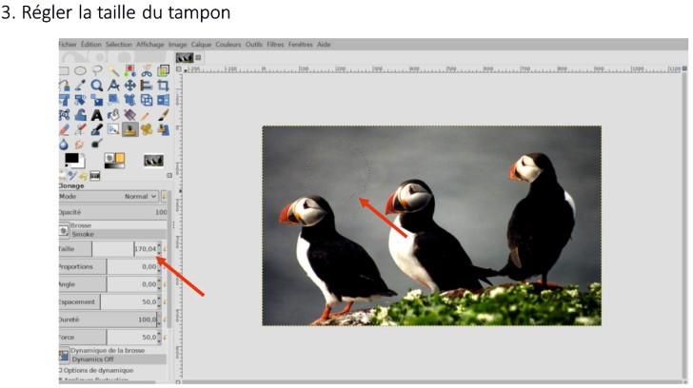 | 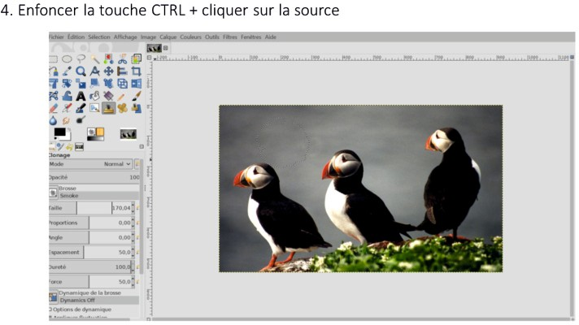
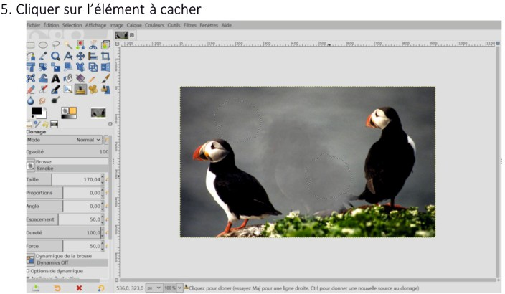

Éclaircir une partie de l'image
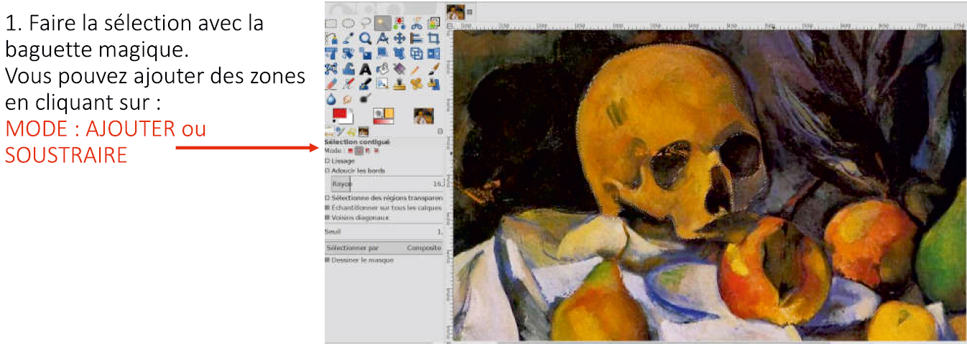 | 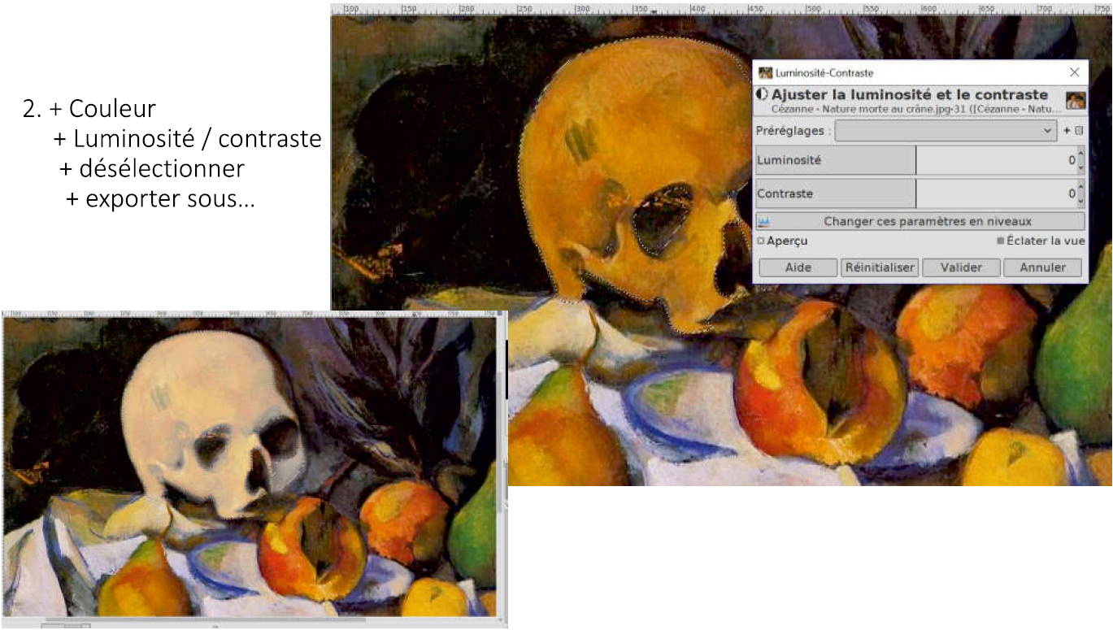
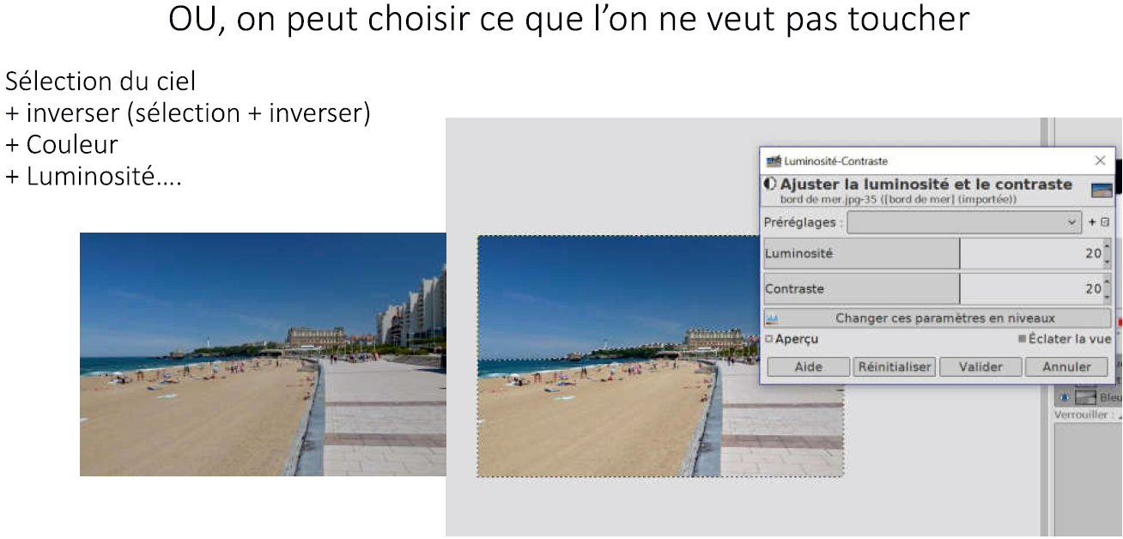

Redimensionner une image trop lourde
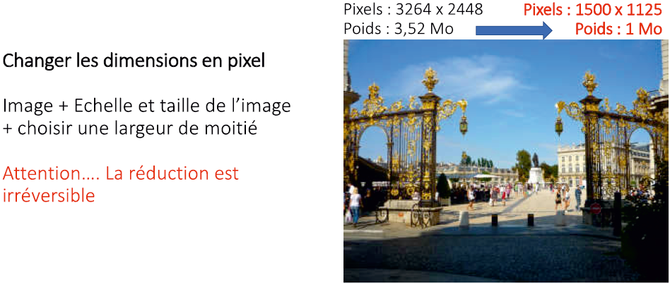 | 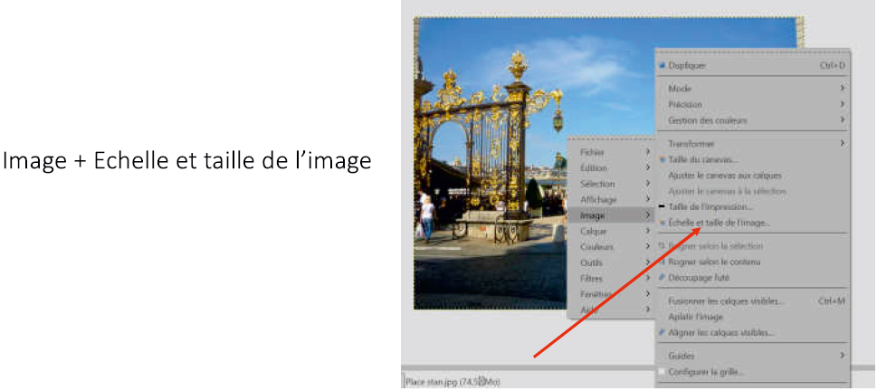
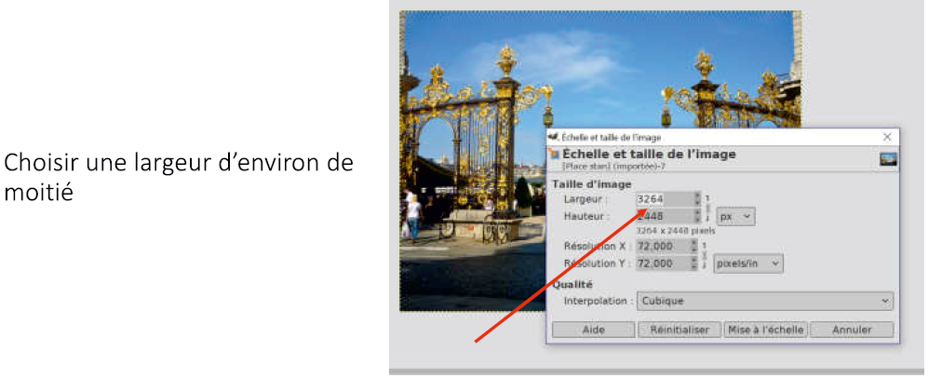 | 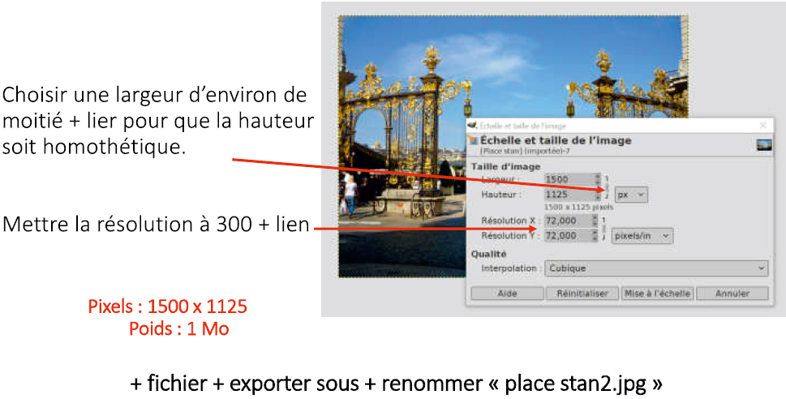

Faire un dégradé
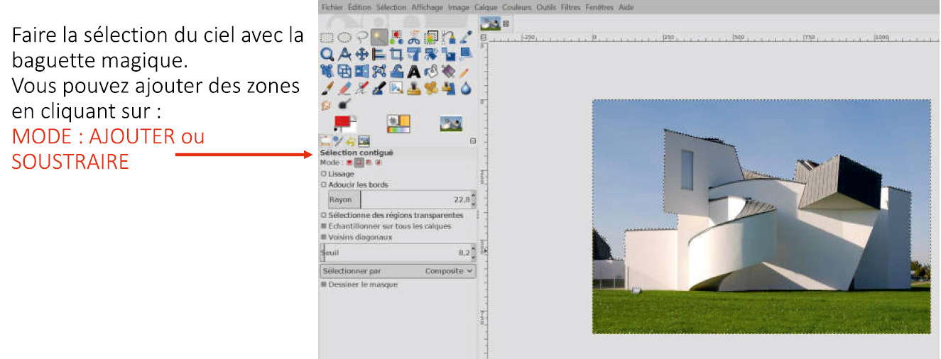
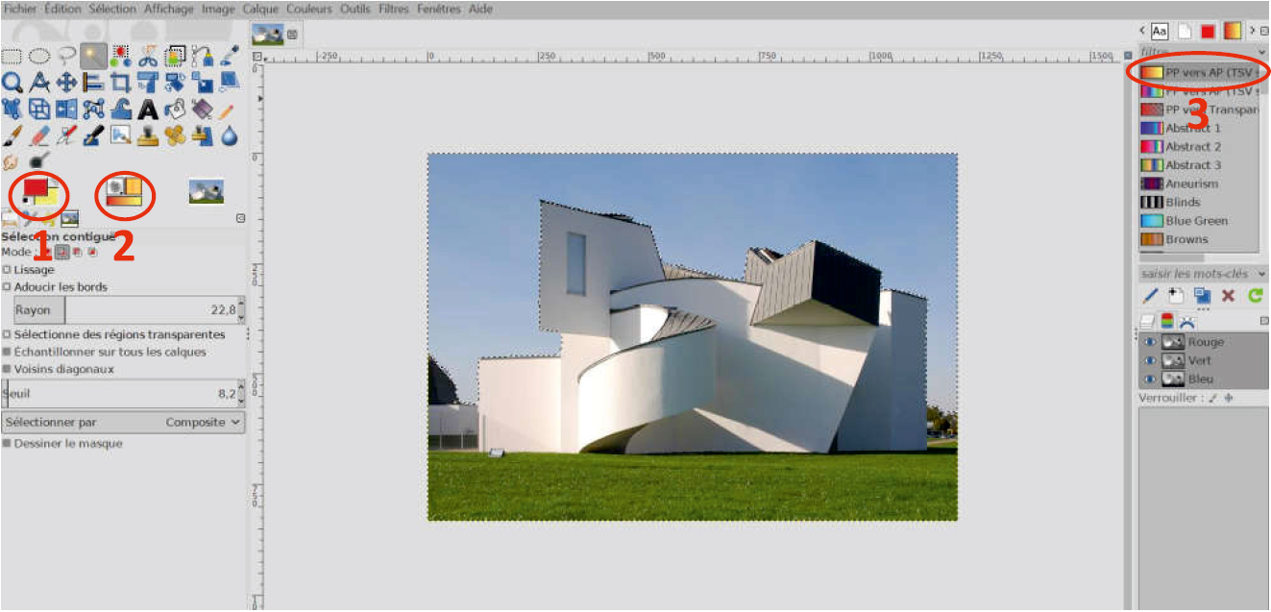
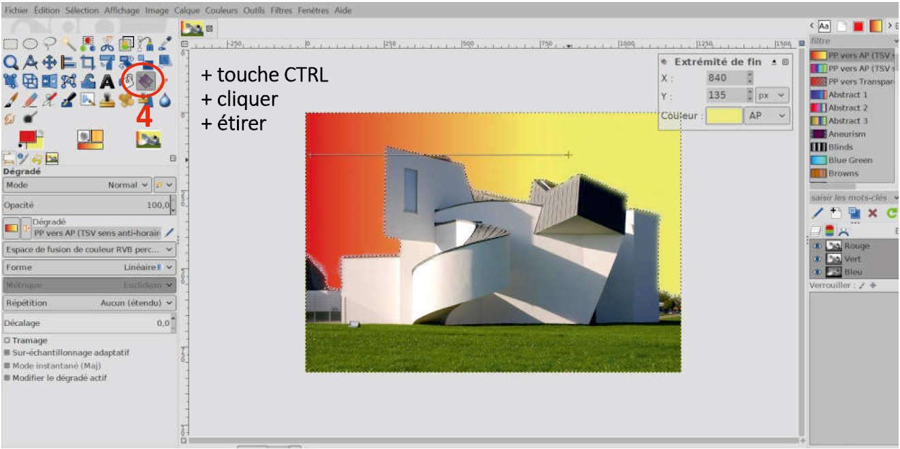

LES CALQUES
[il fait les voir comme des feuilles transparentes, chaque calque étant lui-même une image]
Ouvrir une nouvelle image (fichier/ nouvelle image)
Coloré cet arrière-plan en jaune
Calque/ nouveau calque+ le nommer« cercle rouge »
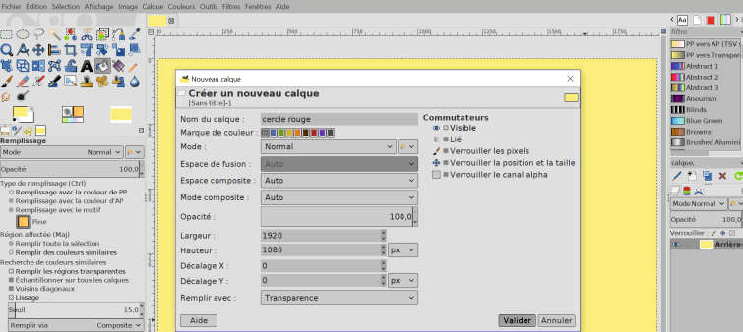
Sur le calque« cercle rouge», dessiner un cercle rouge 100% d'opacité  (outil cercle commencer l' oval + touche shift en gardant le clic droit)  Sur le calque« cercle bleu », dessiner un cercle bleu 100% d'opacité  (outil cercle commencer l'oval + touche shift en gardant le clic droit) | 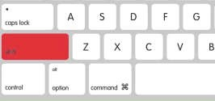
Les superposer
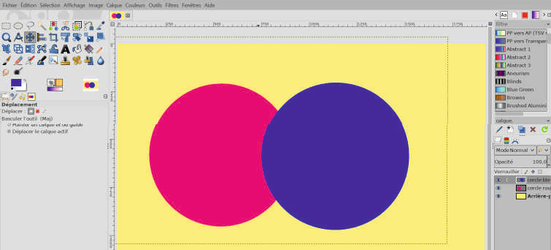
Recadrer l'image
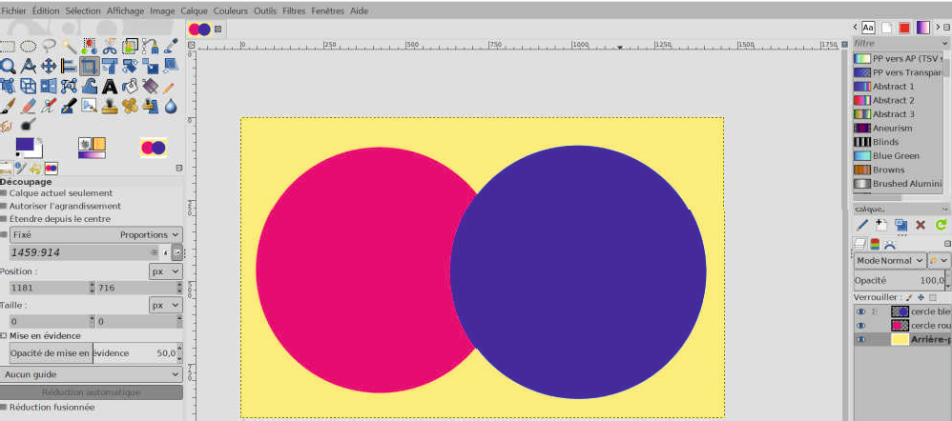
Mettez le cercle rouge en premier plan
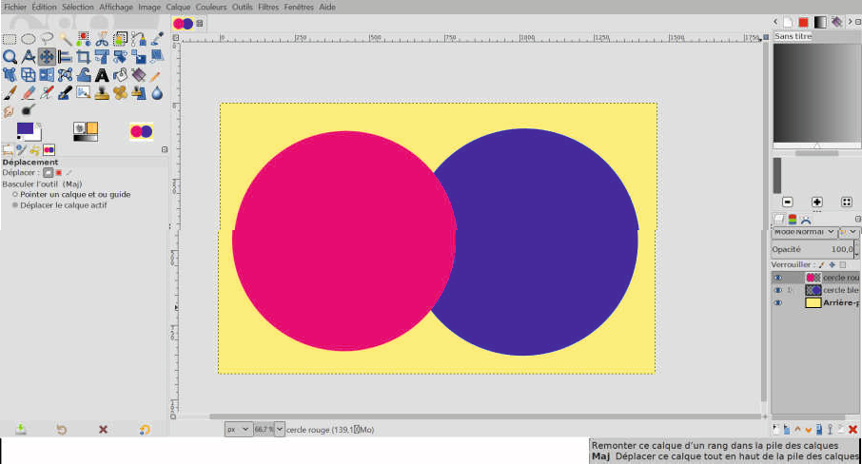
Vous pouvez travailler les calques indépandemment
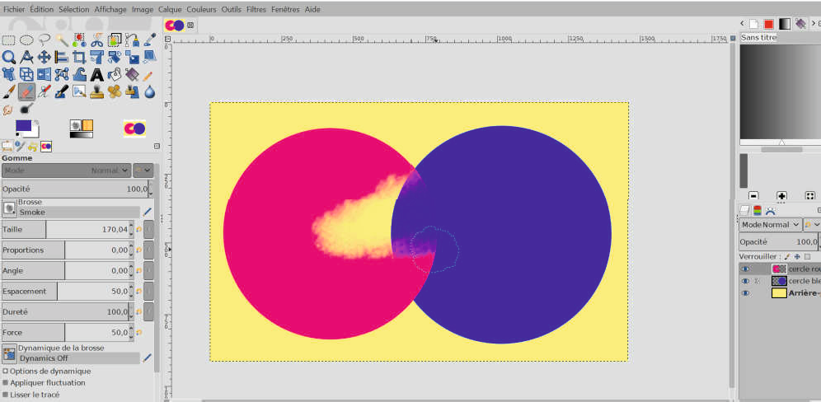
Et les déplacer à votre guise....
+ Enregistrer en XCF pour pouvoir le retravailler ou Exporter sous (en png ou jpeg)
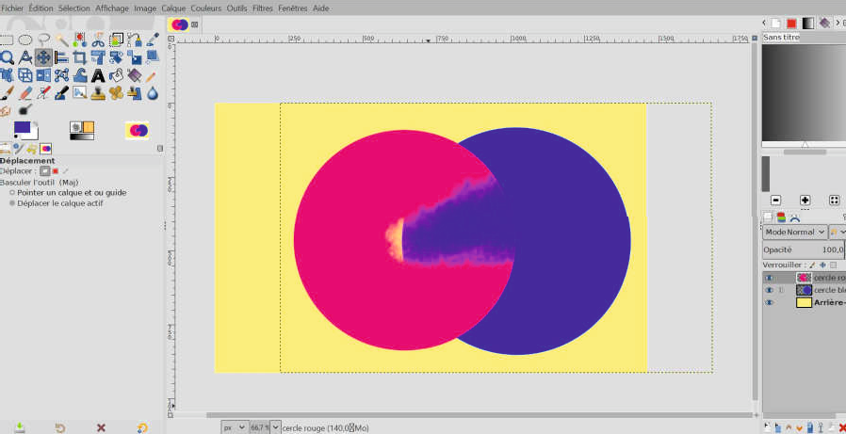

Importer une image dans une autre
Ouvrir les deux images :  - une île  - oiseau en vol  Sélectionner le ciel  + sélection inverser | 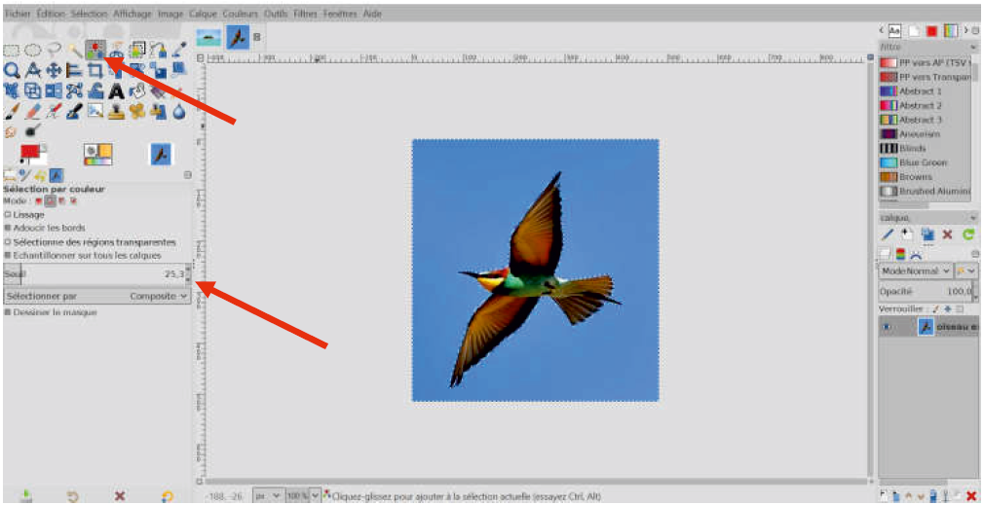
+ copier  + coller  Il faut réduire la taille... | 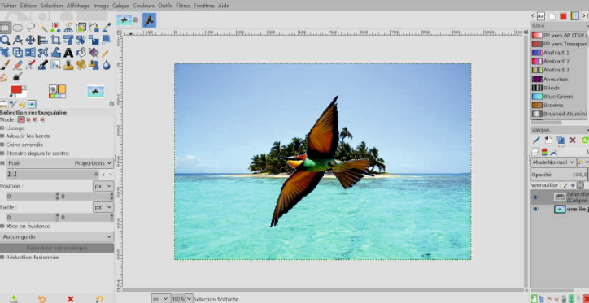
Calque  + Echelle et taille du calque | 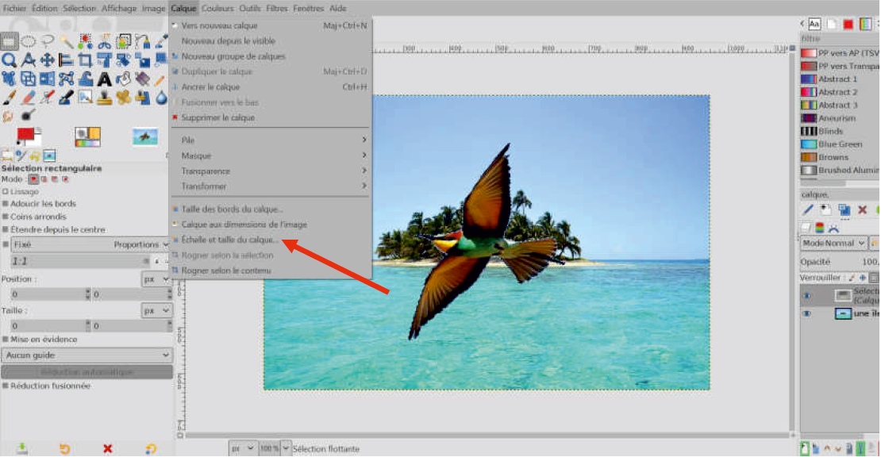
 | 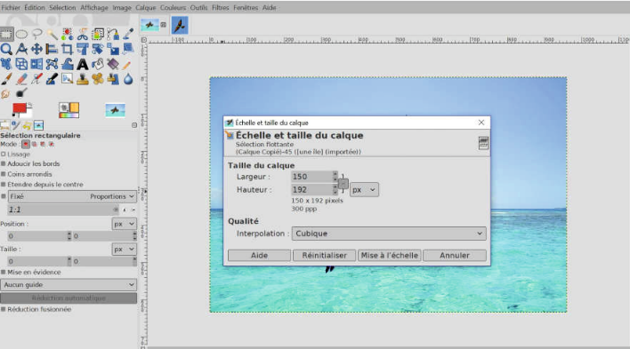
Positionner l'oiseau+ clic droit sur le calque+ Aplatir l'image  + l'enregistrer avec Exporter sous | 